ПР37 Защита персональных данных
Данная практическая работа основа на ПР36 и является её продолжением в выполнении задания демонстрационного экзамена.
В ПР37 Вам необходимо реализовать функцию защиты персональных данных пользователя.
Организовать защиту информации при работе с персональными данными на форме заказов(которая доступна только менеджеру или администратору). Необходимо скрывать большую часть поля, относящегося к персональным данным:
- ФИО;
- дата рождения;
- контактный телефон;
- адрес проживания;
- и т.д.
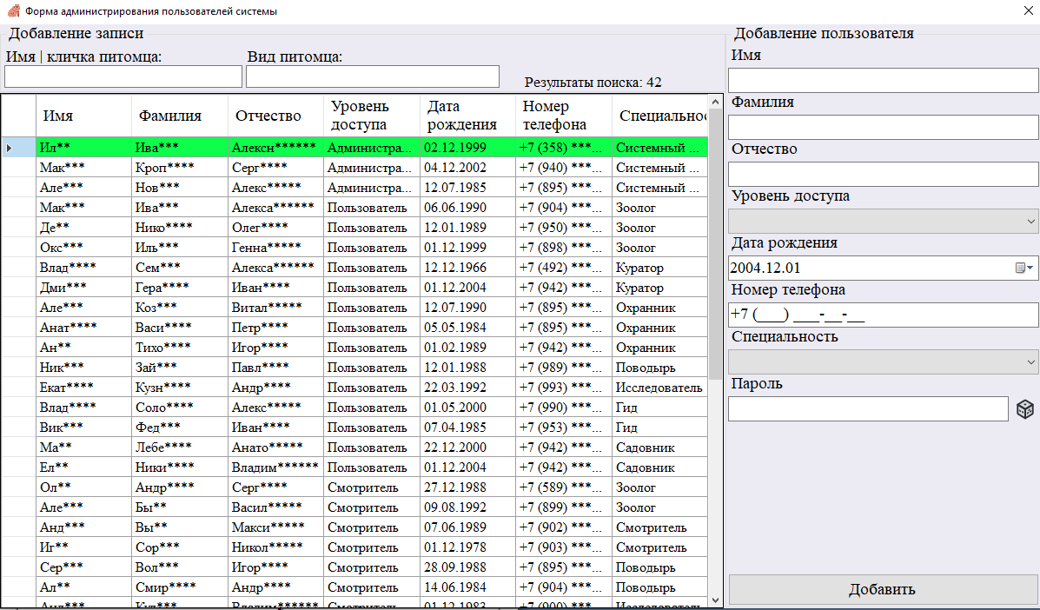
Должна быть реализована возможность просмотра всех скрытых персональных данных за счёт открытие формы просмотра состава заказа или заполнения полей ввода на форме данными записи, выбранной в таблице. Отображать скрытые данные так же можно при двойном нажатии мыши на запись в таблице.
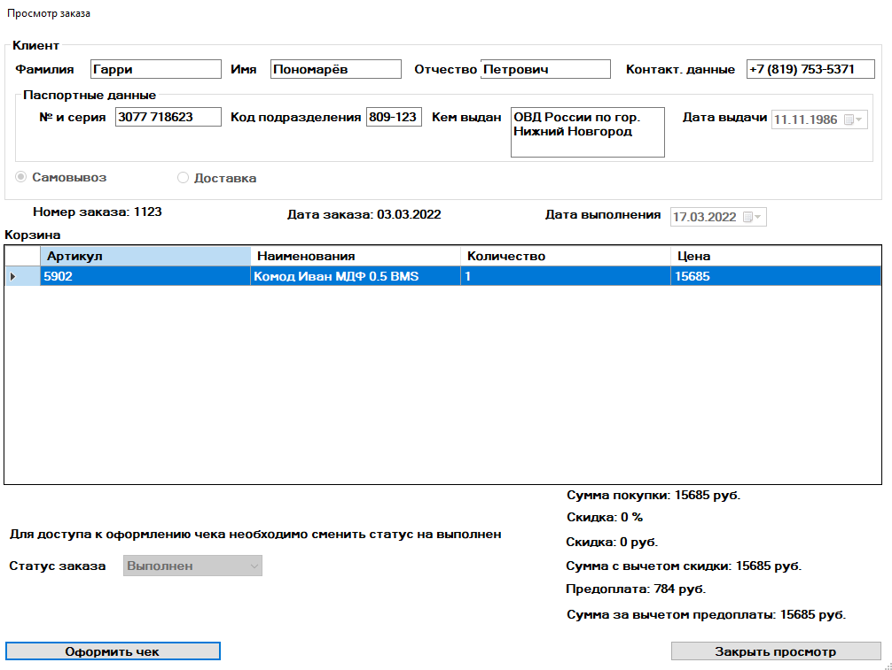
При разработки придерживаться требований указанных в файле «Общие требования к функционалу программных приложений»(см. файл Общие требования к функционалу программных приложений.docx).
Визуальные компоненты должны соответствовать руководству по стилю, предоставленному в качестве ресурсов к заданию в соответствующем файле(см. файл Руководства по стилю.docx).

